山西大学计算机与信息技术学院
实验报告
姓 名 | 黄可 |  | 学 号 | 201901004214 | 专业班级 | 大数据二班
课程名称 | Java实验 |  |  |  |  | 实验日期 | 2020/11/19
成 绩 |  |  | 指导教师 |  |  | 批改日期
实验名称 |  | 实验5 JAVA常用类
一．实验目的：
（1）掌握常用的String，StringBuffer(StringBuilder)类的构造方法的使用；
（2）掌握八种基本类型对应的包装类，以及他们之间的区别与联系。
（3）掌握字符串的比较方法，尤其equals方法和==比较的区别；
（4）掌握String类常用方法的使用；
（5）掌握字符串与字符数组和byte数组之间的转换方法；
（6）Date，Math， PrintWriter，Scanner类的常用方法。
二．实验内容
1编写一个类MyInteger，类中包含一个int数据成员保存这个对象表示的int值，包含一个无参构造方法，一个有参构造方法，包含isEven（）,isOdd(),和isPrime()三个方法，返回boolean值表示该整数是否是偶数，奇数，素数。
程序源代码
package Report;

public class MyInteger {

private int num;

MyInteger(){
num=0;
}
MyInteger(int num){
this.num=num;
}
public int getNum(){
return num;
}
public boolean isEven(){
if(num%2==0){
return true;
}
else {return false;}
}
public boolean isOdd(){
if(isEven()){
return false;
}
else {return true;}
}
public boolean isPrime(){
for(int i=2;i<Math.sqrt(num);i++){
if(num%i==0){
return false;
}
}
return true;
}
public String tostring(){
return "数："+getNum()+"\n是否是偶数："+isEven()+"\n是否是奇数："+isOdd()+"\n是否是素数："+isPrime();
}
public static void main(String[] args) {
MyInteger myInteger1=new MyInteger(7);
MyInteger myInteger2=new MyInteger(26);
System.out.println(myInteger1.tostring());
System.out.println(myInteger2.tostring());
}
}

程序运行结果贴图
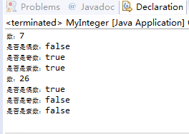

2.二进制数转换为十六进制数
程序源代码

程序运行结果贴图

3.将十进制转换为二进制
程序源代码

程序运行结果贴图

4. 一些网站设定了一些制定密码的规则。编写一个方法，检验一个字符串是否是合法的密码。假设密码规则如下：
（1）密码必须至少有8个字符。（2）密码只能包括字母和数字。
（3）密码必须至少有2个数字。
编写一个程序，提示用户输入密码，如果该密码符合规则就显示“Valid Password”,否则显示“Invalid Password”。
程序源代码
package report;

import java.util.Scanner;

public class Password {
public static int CountNum(String s)
{
int count=0;
for(int i=0;i<s.length();i++)
{
if(Character.isDigit(s.charAt(i)))
count++;
}
return count;
}
public static boolean NumString(String s)
{
boolean password=false;
for(int i=0;i<s.length();i++)
{
if(Character.isDigit(s.charAt(i)) || Character.isLetter(s.charAt(i)))
password=true;
else
{
password=false;
break;
}
}
return password;
}
public static void isvalid(String s)
{
if(CountNum(s)>=2 && s.length()>=8 && NumString(s))
System.out.println("valid password");
else
System.out.println("Invalid password");
}

public static void main(String[]args)
{
Scanner in = new Scanner(System.in);
System.out.println("请输入密码：");
String password = in.nextLine();
Password.isvalid(password);
}
}

程序运行结果贴图
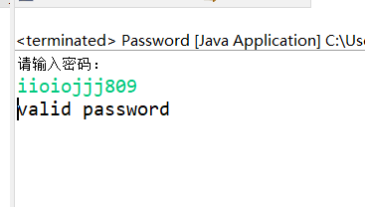
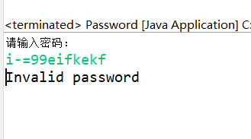

5.使用下面的方法头编写一个方法，找出某个指定字符在字符串中出现的次数：public static int count(String str,char a)
例如，count(“Welcome”,’e’)返回2.编写一个测试程序 ，提示用户输入一个字符串，在该字符串后紧跟着一个字符，然后显示这个字符在字符串中出现的次数。
程序源代码
package report;

import java.util.Scanner;
public class Count {
public static int count(String str,char a){
int count=0;
for(int i=0;i<str.length()-1;i++){
if(str.charAt(i)==a){
count++;
}
}
return count;

}

public static void main(String[] args){
Scanner in=new Scanner(System.in);
System.out.println("请输入字符串：");
String str=in.nextLine();
System.out.println("e在welcome中出现次数："+count(str,str.charAt(str.length()-1)));
}
}

程序运行结果贴图
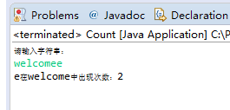

6. Java 提供了3 个日期类：Date、Calendar 和DateFormat。其中，Date 类主要用于创建日期对象并获取日期，Calendar 类可获取和设置日期，DateFormat 类用来设置日期的格式。Java 语言规定的基准日期为1970.1.1 00:00:00 格林威治（GMT）标准时间，当前日期是由基准日期开始所经历的毫秒数转换出来的。
程序源代码如下，手工输入，认真分析并运行程序，掌握java日期相关类的用法。
import java.util.*;
import java.text.*;
public class KY5_10
{
public static void main (String args[])
{
Date today = new Date(); //当前日期和时间
SimpleDateFormat sdf;
sdf= new SimpleDateFormat("yyyy 年MM 月dd 日hh 时mm 分ss 秒 a EEEEE");
System.out.println("当前日期和时间: "+sdf.format(today));
long hms=System.currentTimeMillis(); //当前时间的毫秒数
System.out.println("当前时间的毫秒数="+hms);
Date tomorrow = new Date(hms+24*60*60*1000);
System.out.println("明天是"+sdf.format(tomorrow));
Calendar now = Calendar.getInstance();
int year =now.get(Calendar.YEAR); //年份
int month=now.get(Calendar.MONTH)+1; //月份
int day = now.get(Calendar.DATE); //日期
System.out.print("今天是"+year+"年"+month+"月"+day+"日");
int week = now.get(Calendar.DAY_OF_WEEK); //星期
switch (week)
{
case 1: System.out.println(" 星期日");break;
case 2: System.out.println(" 星期一");break;
case 3: System.out.println(" 星期二");break;
case 4: System.out.println(" 星期三");break;
case 5: System.out.println(" 星期四");break;
case 6: System.out.println(" 星期五");break;
case 7: System.out.println(" 星期六");break;
}
}
}
• 编译并运行程序
程序运行结果贴图

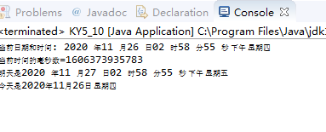

7 Math 是一个最终类，含有基本数学运算函数。创建使用Math 类的应用程序，程序中使用如指数运算、对数运算、求平方根、三角函数、随机数等，可以直接在程序中加Math.前缀调用。

程序源代码
package report;

import java.util.Scanner;

public class math
{
public static void main (String args[])
{
Scanner in=new Scanner(System.in);
System.out.println("请输入数字：");
int num=in.nextInt();
System.out.println(num+"的5次方为："+Math.pow(num, 5));
System.out.println(num+"以e为底的对数为："+Math.log(num));
System.out.println(num+"的平方根："+Math.sqrt(num));
System.out.println("请输入度数：");
num=in.nextInt();
System.out.println(num+"sin值："+Math.sin(Math.toRadians(num)));
System.out.println(num+"cos值："+Math.cos(Math.toRadians(num)));
System.out.println(num+"tan值："+Math.tan(Math.toRadians(num)));
System.out.println("产生5个50以内的随机数：");
for(int i=0;i<5;i++){
System.out.println(Math.random()*50);
}

}
}

程序运行结果贴图
